**Участник конкурса:** Степанова Ольга Леонидовна

**Место работы:** муниципальное бюджетное образовательное учреждение общеобразовательная гимназия № 23 г. Иваново

**Стаж:** 31 год

**Квалификационная категория:** высшая

**РЕКЛАМА - ОПИСАНИЕ**

**УМК “АНГЛИЙСКИЙ ЯЗЫК”**

**авторов *И.Н.Верещагиной, О.А.Афанасьевой* для учащихся 4 класса.**

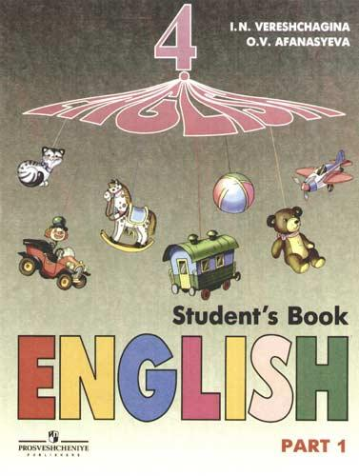 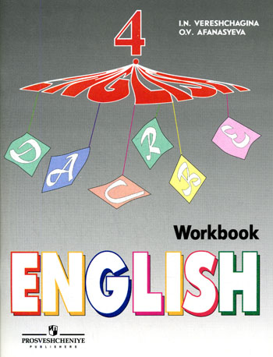 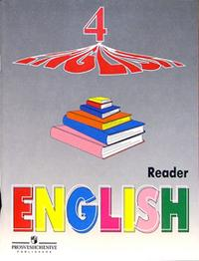

Данный УМК является частью завершенной предметной линией учебников по английскому языку для 2- 4 классов общеобразовательных учреждений и концептуально реализует цели обучения, заложенные в программе “Английский язык для школ с углубленным изучением иностранного языка в начальной школе”.

В соответствии с требованиями к результатам освоения основной образовательной программы начального общего образования Федерального государственного образовательного стандарта УМК “Английский язык” направлен на достижение учащимися личностных, метапредметных и предметных результатов по иностранным языкам.

В соответствии с требованиями к ***личностным результатам*** данный ***УМК*** формирует:

Рисунок1ч.png - уважительное отношение к истории и культуре других народов, чувство гордости за свою Родину;

Рисунок1ч - копия - копия.png - мотивы учебной деятельности и личностный смысл учения;

 - эстетические потребности, ценности и чувства;

**Рисунок1ч - копия.png -** доброжелательное отношение к окружающим; учит детей осознавать свои ошибки и нести ответственность за свои поступки;

Рисунок1м.png - целостный взгляд на мир в его органичном единстве и разнообразии природы, народов, культур;

Рисунок1м - копия.png - навыки сотрудничества со сверстниками;

Рисунок1м - копия (3).png - установку на безопасный, здоровый образ жизни;

Рисунок1м - копия (2).png - начальные навыки самостоятельной работы по выполнению проектных заданий, в том числе с использованием ресурсов Интернет;

Рисунок1м - копия (4).png - самостоятельность и личную ответственность за свои поступки.

***Метапредметные результаты*** находят свое отражение в УМК в формате:

Рисунок1м - копия (6) - копия.png - формирования универсальных действий прогнозирования и постановки цели учащимися;

Рисунок1м - копия (7) - копия.png - формирования умения осуществлять самонаблюдение и самооценку в соответствии с поставленной задачей и условиями ее реализации;

Рисунок1м - копия (5).png - активного использования речевых средств и средств информационных и коммуникационных технологий для решения коммуникативных и познавательных задач;

Рисунок1м - копия (4) - копия - копия.png - использования различных способов поиска (в справочных источниках и открытом учебном информационном пространстве сети Интернет);

Рисунок1м - копия (5) - копия - копия.png - овладения навыками смыслового чтения текстов различных стилей и жанров;

Рисунок1м - копия (6) - копия - копия.png - активизации умственной деятельности учащихся, развитии логического мышления;

Рисунок1м - копия (7) - копия - копия.png - готовности слушать собеседника и вести диалог; выражать своё мнение и аргументировать свою точку зрения;

Рисунок1м - копия (8) - копия - копия.png - овладения базовыми предметными и межпредметными понятиями, отражающими существенные связи и отношения между объектами и процессами;

Рисунок1м - копия (10) - копия - копия.png - освоения способов решения проблем творческого и поискового характера, прежде всего, в проектной деятельности;

Рисунок1м - копия (11) - копия - копия.png - использования значков-маркеров для создания моделей и схем решения учебных и практических задач;

Рисунок1м - копия (12) - копия - копия.png - определения общей цели и путей её достижения; умения договариваться о распределении функций и ролей в совместной деятельности.

Рисунок1м - копия (13) - копия - копия.png - ознакомления с элементами лингвистической теории, касающимися лексико-грамматических явлений английского языка.

Реализация достижения ***предметных результатов*** отражена в УМК:

Рисунок1м - копия (14) - копия - копия.png - в моделировании учебных ситуаций, где школьники учатся ведению диалогов с различной целевой установкой; получают первоначальные сведения об этикете и формате письменной речи;

Рисунок1м - копия (15) - копия - копия.png - в расширении лингвистического кругозора; цикличное повторение изученного лексико – грамматического материала позволяет учащимся дополнять и расширять освоенные лингвистические представления;

Рисунок1м - копия (16) - копия - копия.png - в формировании социокультурной компетенции. Данный УМК знакомит школьников с англоязычными странами, воспитывая дружелюбное и толерантное отношение к представителям других народов.Вместе с тем,УМК“Английский язык”формируетосновы российской гражданской идентичности, чувство гордости за свою Родину, российский народ и историю России.

Рисунок1м - копия (4) - копия.png - таким образом, УМК “Английский язык - 4” способствует формированию у младших школьников элементарных коммуникативных умений во всех видах речевой деятельности, развитию речевых, интеллектуальных и познавательных способностей, а также общеучебных умений, знакомит учащихся с миром зарубежных сверстников и культурой англо-говорящих стран, расширяет знания учащихся о России.

***Используемые источники:***

1. И.Н.Верещагина, О.В.Афанасьева. Английский язык. Учеб. для 4 кл. шк. с углубл.. изучением англ.яз., лицеев и гимназий. В 2 ч. – М.: Просвещение.
2. <http://englishkids.narod.ru/umk/vereshchagina.html>
3. <http://school-russia.prosv.ru/info.aspx?ob_no=25605>
4. ссылка на графическое изображение

<http://my-shop.ru/_files/product/2/48/471945.jpg>

<http://my-shop.ru/_files/product/2/47/465677.jpg>

<http://images01.olx.ru/ui/1/42/12/1351450246_440754012_1--4---.jpg>

<http://www.starfall.com/n/level-k/index/play.htm?f>

